<http://www.ibm.com/developerworks/data/library/techarticle/dm-1008integratebpmandcm8/>

**Runtime layer integration**

Today, ABC can leverage IBM ECM Widgets, Version 4.5.2 and IBM WEBi, Version 1.0.4 to integrate their systems during runtime. This is the most straightforward, efficient, and economical approach. Figure 2 shows such a runtime integration solution.

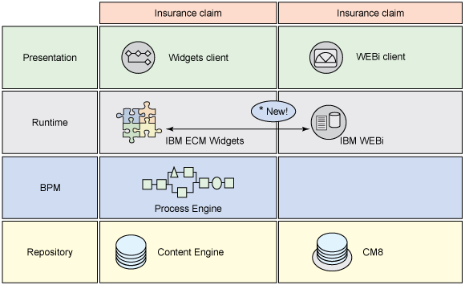

La localizacion del vehículo es enviada via SMS/ GPRS



Los satélites le indica la ubicación, dirección

SUNAT

La data es almacenada en el servidor principal

SUNARP , MUNICIPALIDAD

REST

**RED 4G-LTE**





**(Qwerty.com.pe)**

Aplicación web de escritorio





Los usuarios pueden hacer el seguimiento via smartphone

|  |  |
| --- | --- |
| Componente | Descripción |
|  | Indica la interacción con usuarios finales |
|  | Base de datos Oracle |
|  | Servicios que consume el sistema QUEWERTY |
|  | Dispositivos con los que interactua el sistema |